Правила общения с детьми

Ребёнок – это всего лишь маленький взрослый и общение с ним также требует определённых навыков. Помните, дети делают не то, что вы говорите, а повторяют то, что вы делаете.

Чтобы установить правильное общение с ребенком и добиться его правильного поведения, нужно придерживаться нескольких простых правил.

1. **Дайте понять ребенку, что Вы всегда принимаете его таким как есть.** Когда Вы говорите детям добрые слова, происходит эмоциональная подпитка, которая помогает им развиваться и создается высокая самооценка.  
 2. **Уделяйте больше внимания неречевому общению с ребенком.** Чаще улыбайтесь, обнимайте его. Ученые доказали, что человеку необходимо 8 объятий в день, чтобы чувствовать себя нормально.  
 3. **Старайтесь, чтобы Ваши слова не расходились с делом.** Ребенок может перестать доверять Вам и начать делать то же самое. В общении родителей с ребенком не должно быть никакого лицемерия. Старайтесь обходиться без нравоучений.  
 4. **Не вмешивайтесь, когда ребенок не просит помощи.** Просто поддержите его. Иногда ему нужно получать и отрицательный опыт, видеть последствия своих поступков.  
 5. **Не отказывайте ребенку в помощи** из "педагогических соображений", помогите ему, если он не может справиться сам – сделайте это вместе.

6. **Ничего не навязывайте,** дети сами будут делать то, что им действительно интересно.

7. **Учитесь слушать своего ребенка,** ведь именно в общении Вы узнаете о его переживаниях и потребностях. Старайтесь понимать без слов: есть вещи, о которых детям трудно говорить прямо. Не оставляйте его без поддержки наедине со своими переживаниями.  
 8. **Уделяйте ребенку максимум внимания:** читайте, играйте, занимайтесь. Часто плохое поведение детей вызвано недостатком внимания со стороны родителей и они любыми способами пытаются добиться его.  
 9. **Показывайте, что Вы своему ребенку доверяете,** делитесь чувствами, спрашивайте как правильно поступить. Общайтесь с детьми на равных.  
 10**. Не спорьте с ребенком,** ведь спор увеличивает расстояние между людьми. Просто спокойно, по-доброму объясняйте свою точку зрения.  
 11. **Правильно реагируйте на его поведение,** старайтесь понять, что заставило ребенка поступить именно так. Всегда оценивайте поступок, а не личность ребенка. Дайте понять ему, что Вы его все равно любите.  
 12. **Чаще говорите "пожалуйста", "спасибо",** учите хорошим манерам и правильному поведению на своем личном примере.

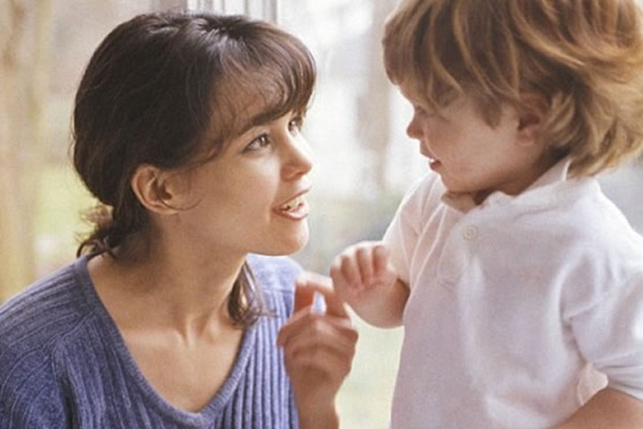 **Умение сказать без слов – свидетельство истинного и глубокого понимания.**

**Куда можно обратиться за дополнительной информацией:**

*Радунский социально-педагогический центр Вороновского района*

**Педагог-психолог**

*Эйсмунт Анна Богдановна*

**Социальные педаги**

*Головня Анна Ивановна*

*Валицкая Лилия Ивановна*

Мы находимся:

ул. Советская, 108,(левое крыло здания школы-интерната).

Нам можно звонить:

Тел. Доверия (01594) 45-4-32, 45-4-72

**Правила общения с близкими**

1. Как можно **меньше ворчите друг на друга** по поводу и без повода.

2. **Не пытайтесь никого перевоспитывать**, особенно если человек не осознаёт необходимости самосовершенствования.

3. **Не увлекайтесь критикой**: маленькому и большому человеку гораздо приятнее узнавать о себе хорошее , чем плохое.

4. **Искренне восхищайтесь достоинством** членов своей семьи, заранее  демонстрируя и предвосхищая их будущие, ещё не проявившиеся возможности.

5. **Постоянно проявляйте внимание** к своим родным и близким людям. Только в таком случае можно рассчитывать на ответное внимание.

6. **Будьте вежливым и предупредительным** с  родными и близкими, несмотря ни на какие трудности, возникающие при общении.

7. **Почаще говорите близким, что вы любите** их. Родителям необходимо знать, что дети нуждаются в них, не важно, сколько "ребенку" лет: 5 или 50.



**Ошибки при общении**

**● Угрозы и запугивание** быстрее всего прочего уничтожают сердечность, близость, открытые и честные взаимоотношения.

**● Гнев и ругань.** В результате этого окружающие вас люди испытывают состояние подавленности или хронического раздражения.

**● Любая попытка манипулировать партнером, давить на него, чтобы получить желаемое (обманывать, кричать, плакать, подчеркнуто молчать)** не проходит бесследно. Доверие может основываться только на честности, когда нет места притворству и давлению.

**● Негативные ярлыки (ничтожный, посредственный, ленивый т.д.) и личные оскорбления** порождают обиду и негодование.

**● Прямые обвинения и попытки вызвать у собеседника чувство вины** порождают протест и желание ответить тем же.

● **Позиция "Я прав, а вы - нет"** препятствует стремлению достигнуть компромисса.

**● Требования и ультиматумы** часто приводят человека в ярость или вызывают протест.

**● Преувеличенные обобщения** с использованием таких слов, как всегда, никогда, все, когда-либо еще, навсегда, - преувеличивают значимость происходящего или совершенного человеком поступка, осуждая его.

Радунский социально-педагогический центр Вороновского района

***Учимся говорить и слушать***

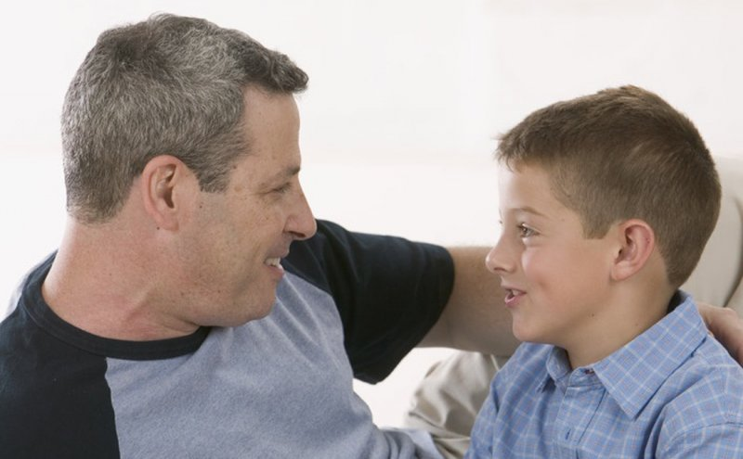

**2021 год**